1 PostgreSQL

2 **Прокат автомобилей**. Фирма, занимающаяся прокатом автомобилей, имеет автопарк, содержащий некоторое количество автомобилей различных марок, стоимостей и типов. Каждый автомобиль имеет свою стоимость проката. В пункт проката обращаются клиенты. Клиенты проходят обязательную регистрацию, в ходе которой о них собирается стандартная информация (фамилия, имя, отчество, адрес, телефон). Каждый клиент может обращаться в пункт проката несколько раз. Обращения клиентов фиксируются, при этом по каждой сделке запоминаются дата выдачи и ожидаемая дата возврата. Стоимость проката автомобиля должна зависеть не только от самого автомобиля, но и от срока его проката, а также от года выпуска. Также нужно ввести систему штрафов за возвращение автомобиля в ненадлежащем виде и систему скидок для постоянных клиентов.

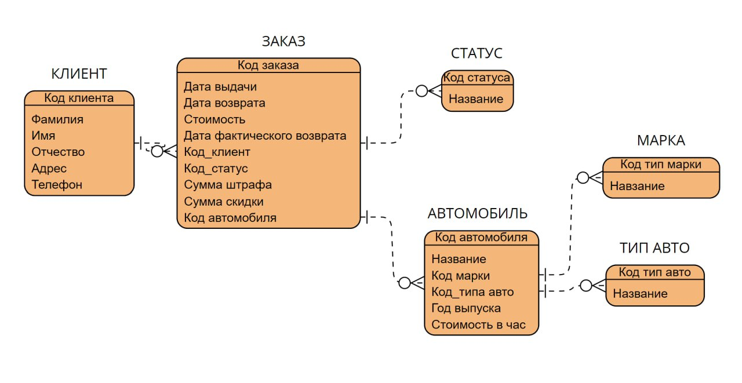

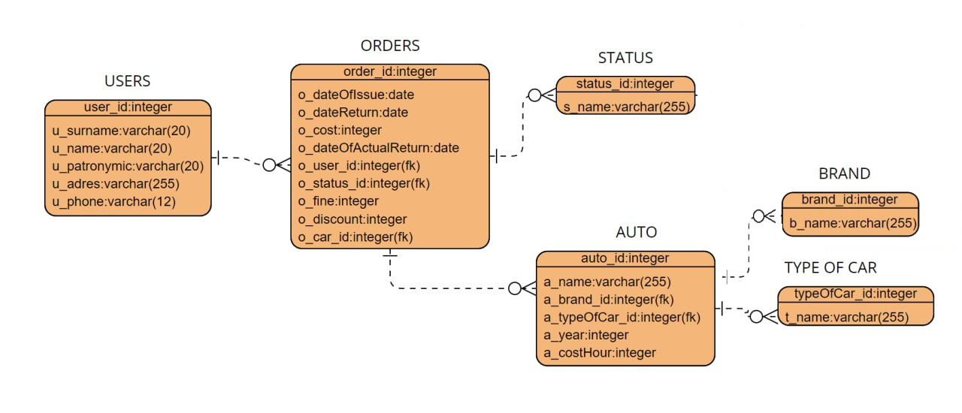

3

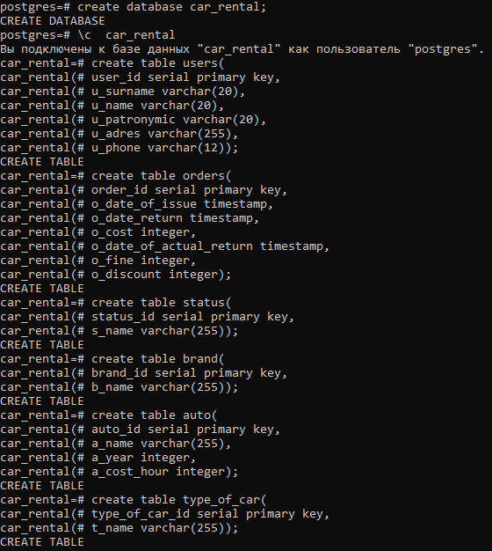

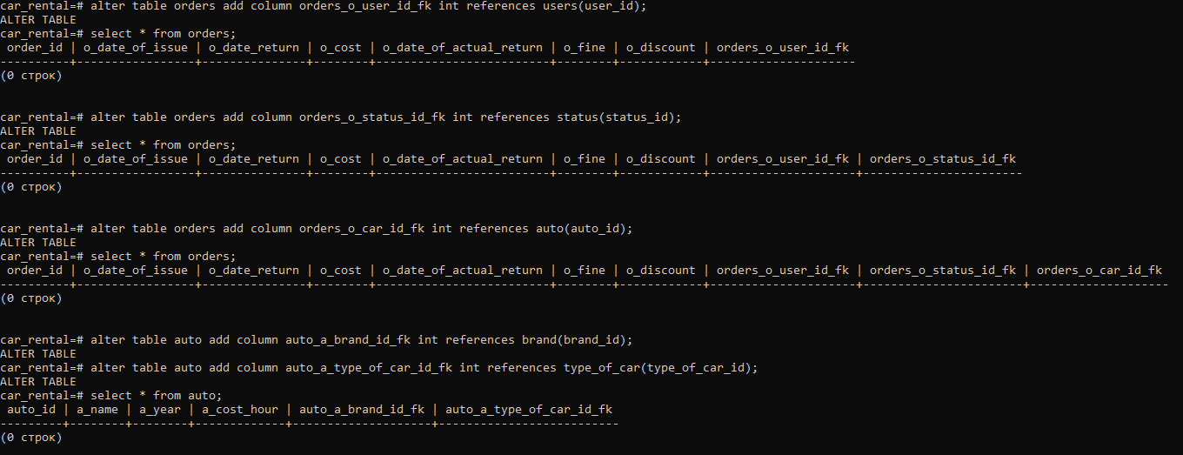

4

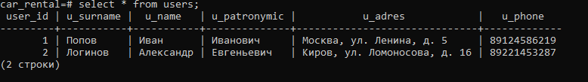

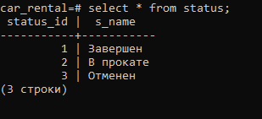

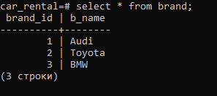

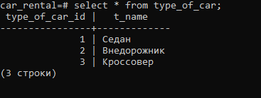

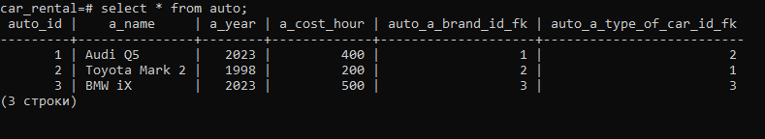



5

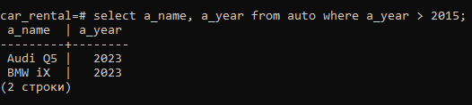







6

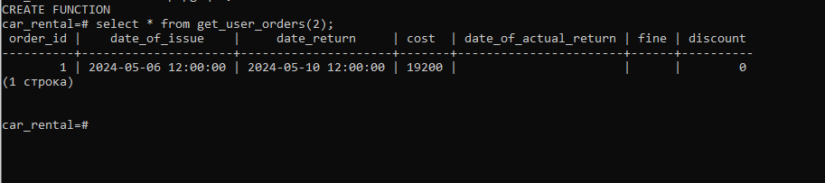

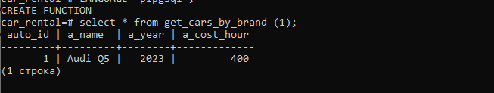

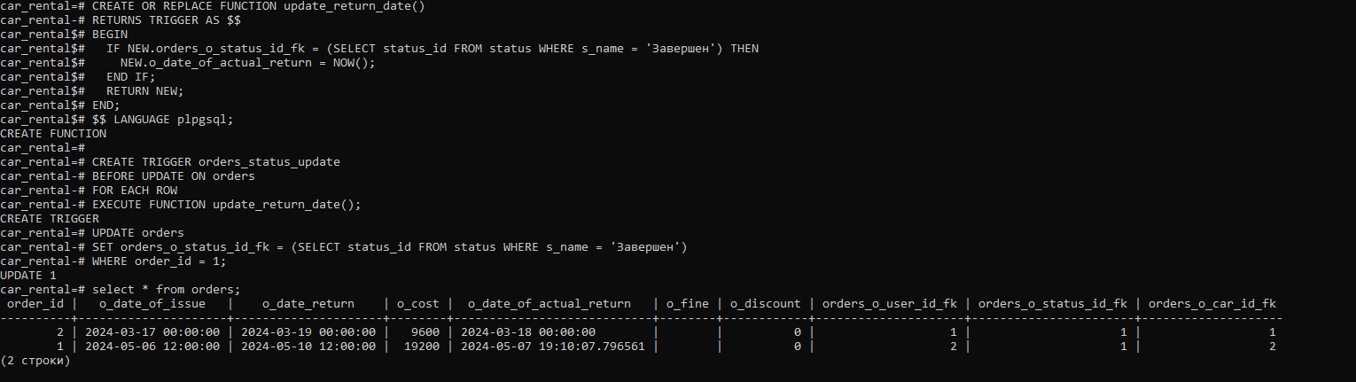

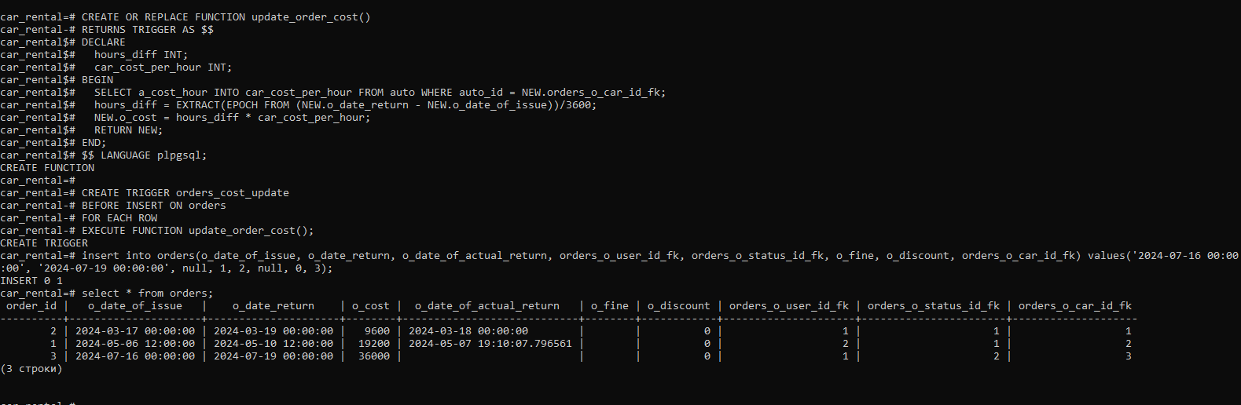

7

